Digitální učební materiál

Číslo projektu: | CZ.1.07/1.4.00/21.2772
Název školy: | Základní škola Rokytnice nad Jizerou
Autor: | Jarmila Vávrová
Název šablony: | III/2 Inovace a zkvalitnění výuky prostřednictvím ICT
Název: | VY_32_INOVACE_09_Z.8
Téma: | Česká republika – přírodní podmínky  Západní Karpaty
Ověřeno dne : | 10.10.2011

ANOTACE: Pracovní list je určen žákům 8. třídy. Doplní si již získané znalosti a procvičí práci s atlasem.

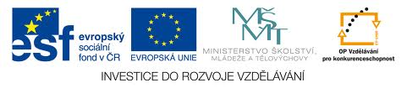

ZÁPADNÍ KARPATY

- Doplň:
- Pohoří ………….. ……………..a …………………leží na hranici České
a Slovenské republiky.
b) Na hoře ………………. Stojí socha pohanského boha Radegasta.
c) Moravská brána patří do systému ………………, přesněji do …………….
………………….. .
d) Nejvyšší horou Moravsko-slezských Beskyd je …………………………...
e) ………………… …………….. zařadíme do Panonských pánví.

- Vyplň s pomocí atlasu doplňovačku, tajenkou je jedna z částí Karpat:

*
*

- Vesnička západně od Mělníka
- Město západně od Karlových Varů
- Hora v Českém lese (848m)
- Pravý přítok Labe
- Chráněné území poblíž Rané
- Město s konzervárenským průmyslem SV od Neratovic

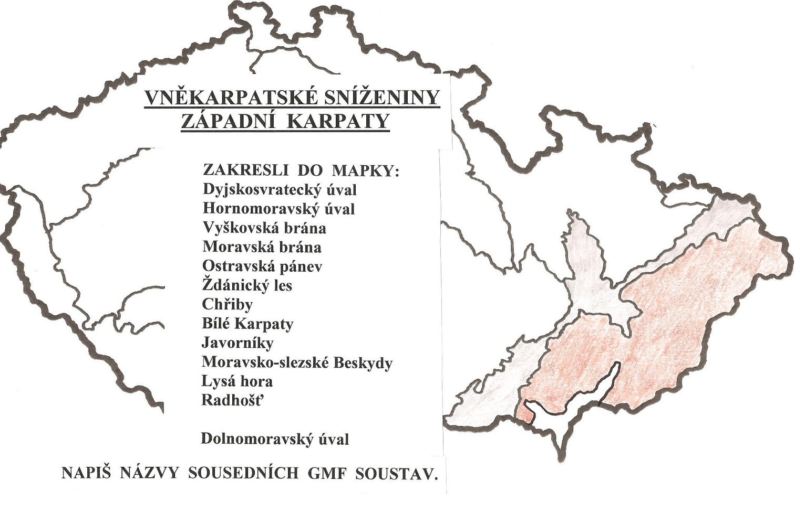

ZÁPADNÍ KARPATY - ŘEŠENÍ

- Doplň:
a)Pohoří ..Bílé.. …Karpaty…..a …Javorníky…leží na hranici České
a Slovenské republiky.
b) Na hoře ..Radhošť... Stojí socha pohanského boha Radegasta.
c) Moravská brána patří do systému …Západních Karpat…, přesněji do
…Vněkarpatských sníženin.. .
d) Nejvyšší horou Moravsko-slezských Beskyd je …Lysá hora...
e) …Dolnomoravský… …úval.. zařadíme do Panonských pánví.

- Vyplň s pomocí atlasu doplňovačku, tajenkou je jedna z částí Karpat:

* | C | Í | T | O | V
C | H | O | D | O | V
P | Ř | I | M | D | A
J | I | Z | E | R | A
O | B | L | Í | K | *
B | Y | Š | I | C | E

- Vesnička západně od Mělníka
- Město západně od Karlových Varů
- Hora v Českém lese (848m)
- Pravý přítok Labe
- Chráněné území poblíž Rané
- Město s konzervárenským průmyslem SV od Neratovic

slepá mapa ČR: AUTOR NEUVEDEN. free-top.tym.cz [online]. [cit. 2. 9. 2011]. Dostupný na WWW: http://free-top.tym.cz/download.php?ds=slepa-mapa-cr

